Afspraken omtrent PBS
Wat is PBS:
PBS staat voor Positive Behavior Support. PBS is afkomstig uit de Verenigde Staten, die inmiddels op duizenden scholen in verschillende landen wordt toegepast. Het doel van PBS is het creëren van een veilig en voorspelbaar onderwijsklimaat voor alle kinderen, dat het leren bevordert. PBS is als een paraplu die alle losse schoolinterventies en methoden die met gedrag te maken hebben met elkaar verbindt en samenhang brengt in de activiteiten van
de school.

Wat levert PBS op:
- gewenst gedrag van kinderen neemt toe
- effectieve leertijd van kinderen neemt toe
- PBS biedt leerkrachten en andere medewerkers binnen de school een duidelijk kader met concrete handvatten voor het aanleren van gewenst gedrag en het ombuigen van probleemgedrag
- PBS stimuleert en bevordert de samenwerking tussen leerkrachten
- er worden manieren ontwikkeld om een positieve band met ouders op te bouwen en met hen samen te werken.

Dit alles doen we aan de hand van verschillende onderdelen. Deze onderdelen worden hieronder uitgebreid beschreven:
- Beloningen (zowel individueel als groepsbeloning)
- Gedragslessen
- Jaarkalender
- Consequenties
- Registreren

Beloningen:
- Individuele beloning

De individuele beloning is een gelamineerd kaartje waarop een van de drie kernwaardes (veiligheid, plezier en passie, respect en tolerantie) opstaan.
De eigen leerkracht verdeeld individuele beloningen aan zijn/haar eigen leerlingen binnen de groep. Er wordt bij het uitdelen expliciet benoemd, waarvoor een leerling een beloning krijgt. Bij 3 of meer kaartjes kan er een beloning volgen aan de hand van de afspraken omtrent de menukaart (deze hangt bij iedere groep in de klas).

Er zijn bakjes gemaakt, waar de leerkrachten kaartjes (met daarop de beloning), stiften, stickers e.d. in kunnen stoppen waaruit de kinderen hun beloning kunnen kiezen. Bij de kaartjes is te denken aan beloningen zoals: 10 minuten extra computertijd of hulpje van de leerkracht of bewaker van de themamuur en, en, en…
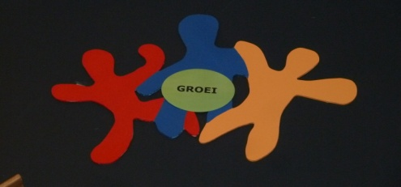 | Hier kun je de individuele
 | beloning typen of een picto
 | opplakken. Vervolgens
 | printen en (laten) lamineren.
beloning | Aantal kaartjes
Je mag juf of meneer helpen de gehele dag | 10
Je mag een puzzelblad maken | 3
Je mag kiezen naar welke muziek er wordt geluisterd tijdens de handvaardigheid | 5
Je mag op een speciale plek lezen tijdens de leesles | 3
Je mag een tekening maken tijdens het voorlezen | 5
Voorbeeld menukaart:

- Groepsbeloning

Elke leerkracht krijgt 3 munten die op één dag worden opgemaakt/ verdeeld. De munten worden aan een groepje kinderen of aan een individuele leerling (schoolbreed) verdeeld volgens een afgesproken weekschema. Wie een munt heeft verdient, laat het aan de hele groep weten waarvoor een munt is verdiend. Het is de bedoeling dat je de PBS gedragsles daar ook aan koppelt. Dit is terug te vinden in het jaarschema:
*week 1 (2feb-6feb) Lopen naar buiten
*week 2 (9feb-13feb) lopen naar binnen
*week 3 (16feb-20feb) jassen en tassen netjes opbergen
*week 4 (2mrt-6mrt) spelen op het plein
*week 5 (9mrt-13mrt) zonder aankondiging, lopen door de hele school/Prismare (naar en van de gym of de bieb).

In ieder klaslokaal hangt een koker waar de muntjes in gedaan kunnen worden. Er wordt bij het uitdelen expliciet benoemd, waarvoor een leerling een beloning krijgt. Bij 10 of meer muntjes kan er een beloning volgen aan de hand van de afspraken omtrent de menukaart (deze hangt bij iedere groep in de klas).

Beloning | Aantal muntjes
Juf/meneer leest 10 min. extra voor  De hele klas mag 30 min. knutselen  De klas mag 15 min. naar buiten  Je hebt wat lekkers voor de hele klas verdiend (koekje met ranja)  Je mag met de hele klas een filmpje kijken  De hele klas mag 20 min. vrij spelen | 10  10  10  10  10  10

Gedragslessen:

Om de beloningen te behalen, moeten de kinderen eerst het goede gedrag aangeleerd worden en voorgedaan worden. Hiervoor gebruiken we de gedragslessen.
De gedragslessen worden als volgt opgebouwd:

Het aanleren van gedragsverwachtingen
Goed gedrag in de gang en/of in de hal
1= Goed voorbeeld
Groep voorbereiden | ‘We gaan oefenen met het lopen in de gang en/of in de hal.  Wat zijn ook alweer de regels die gelden in de gang en in de  hal?  Ja, inderdaad, dat zijn:  - Loop rustig  - Houd handen en voeten bij jezelf  - Praat met een zachte stem  Heel goed onthouden! Op die manier lopen we veilig en met respect. Ik ga het nu een keer voordoen. Letten jullie op wat ik allemaal goed doe.’
‘Modelen’ | Loop rustig door de gang en/of hal, praat met een zachte stem en raak niets aan.
Nabespreken | ‘Wat zagen jullie? Was dit een goed voorbeeld? Hield ik mijn handen en voeten goed bij mezelf? En hoe liep ik? Was dat veilig? Hoe vonden jullie mijn toon?’  Bekrachtig goede antwoorden!
2= Fout voorbeeld (doet de leerkracht altijd zelf!)
Groep voorbereiden | ‘Ik ga het nu nog een keer voordoen. Let nog een keer goed op wat ik allemaal doe.’
Fout voordoen | Loop op een drukke manier door de gang en/of de hal, raak de muren aan, de kapstok en praat op luide toon.
Nabespreken | ‘Wat zagen jullie? Was dit een goed voorbeeld?  Wat vinden jullie van de toon waarop ik sprak? Wat deed ik met mijn handen en voeten? Was dat respectvol?’  Bekrachtig goede antwoorden!
3= Goed voorbeeld
Groep voorbereiden | ‘Nu ga ik het voor de laatste keer voordoen. Let nu nog een keer op wat ik doe’.
‘Modelen’ | Loop rustig door de gang en/of de hal, praat met een zachte stem en raakt niets aan.
Nabespreken | ‘Wat zagen jullie? Was dit een goed voorbeeld? Wat vonden jullie van de manier waarop ik sprak? En hoe liep ik? Waarom is het goed om op deze manier door de gang te lopen?’  Bekrachtig goede antwoorden!
4= Leerlingen oefenen
Groep voorbereiden | ‘Nu mag een van jullie laten zien hoe je veilig en respectvol door de gang loopt’. Dus: Loop rustig, houd handen en voeten bij jezelf en praat met een zachte stem. Wie van jullie wil het voordoen?’  Complimenteer het kind dat het voor wil doen!  ‘Letten jullie goed op wat (naam kind) allemaal goed doet.’
Kind doet het op de juiste wijze voor | Kind doet het voor.
Nabespreken | ‘Wat zagen jullie (naam kind) goed doen?’  Bekrachtig goede antwoorden!

Het is de bedoeling om elke week een verschillende gedragsles (deze vind je op de server) te geven. De volgorde vind je in het jaarschema.

De afspraak op school is dat we de regels gebiedende wijs aanbieden. We vermijden zoveel mogelijk het woordje NIET en proberen het op een positieve manier te verwoorden.

Consequentie

Wanneer een kind positief gedrag vertoont, wordt dit bekrachtigd met een beloning. Wanneer een kind negatief gedrag vertoont, volgt er een reactieprocedure.
Laat de leerling de gedragsverwachting benoemen/ benoem de gedragsverwachting

Leerling vertoont gewenst gedrag
Loop weg en wacht
5-10 seconden
Leerling vertoont ongewenst gedrag

Bied de leerling de keuze: een consequentie of het verwachte gedrag
Bekrachtig!

Leerling vertoont gewenst gedrag
Loop weg en wacht
5-10 seconden

Bekrachtig!
Leerling vertoont ongewenst gedrag

Deel vastgelegde consequentie uit

Maatregelen bij ongewenst gedrag
Verschillende consequenties op onze school.

- Gesprek leerling: de leerkracht gaat met de leerling in gesprek over hetgeen dat er gebeurd is.
- Gesprek ouders/verzorgers: de leerkracht gaat met ouders in gesprek over hetgeen dat gebeurd is.
- Verlies privilege: een kort moment niet meedoen met een activiteit bijvoorbeeld niet meedoen met kringgesprek, creatief, zingen, spelletje.
- Tijd inhalen: de leerling moet de verloren tijd inhalen.
- Verwijderen uit de klas (time-out) door middel van het plaatsen in een andere groep.

Handeling teamlid | Bij welk probleemgedrag? | Welke consequentie(s)?
Actief Negeren | Klein probleemgedrag, zoals:  - Niet opvolgen van een opdracht of aanwijzing van de leerkracht: taak weigeren te doen etc.  - Overtreden van een regel: ongepast taalgebruik, rennen of schreeuwen in de klas of gangen, materiaal niet gebruiken zoals bedoeld is etc.
Milde consequentie | Klein en groot probleemgedrag (zonder gevaarlijke situaties of ernstige conflictsituaties of pesten)  Misbruik materialen: liniaal of potlood breken, tafel bekladden | - Reactieprocedure; herhalen gedragsverwachting, bieden van een keuze.  Bij het niet omschakelen naar gewenst gedrag, keuze uit:  - Gesprek leerling  - Verlies privilege  n.b.: de maatregel wordt zoveel mogelijk toegepast in de ruimte waar zich het probleemgedrag heeft voorgedaan.  Klein probleemgedrag wordt altijd binnen de groep met de eigen leerkracht opgelost.  - Gesprek leerling + gesprek ouders
Zwaardere consequentie | Groot probleemgedrag: verbale of fysieke agressie, diefstal, bedreiging, materiële vernieling, pesten. | - Reactieprocedure; herhalen gedragsverwachting, bieden van een keuze.  Bij het niet omschakelen naar gewenst gedrag, keuze uit:  - Verlies van privilege  - Gesprek met leerling  - Gesprek met ouders  - Tijd inhalen  N.b. bij groot probleemgedrag overlegt de leerkracht altijd met een collega, daarna melden aan ouders.  Wanneer het voor de leerkracht moeilijk wordt professioneel te blijven handelen en reageren, laat de leerkracht een collega de leerling overnemen.
Verwijderen uit de klas | Voortduren van groot probleemgedrag na maatregel of gedrag dat de veiligheid van de leerling zelf, de medeleerlingen of het personeel in gevaar brengt.  Ernstig fysiek geweld, vechten, bedreiging, pesten etc.  Storend gedrag dat het lesgeven onmogelijk maakt. | - Verwijderen uit de situatie: Bij verwijdering uit de groep, neemt een collega de leerling over.

Na inzetten van een maatregel (ook bij milde!) wordt altijd een incidentmelding in Iris gemaakt door de betrokken leerkracht.
Na verwijdering uit de klas noteert de leerkracht het incident in Iris.
Bij pleinincidenten noteert de betrokken pleinwacht het incident in iris.

Gesprek na probleemgedrag met milde of zwaardere consequentie:
- bespreken waarden en gedragsverwachting: waarom is het belangrijk dat je je hieraan houdt?
- Oefenen van de gedragsverwachting met een gedragsles ( rollenspel)
- Bekrachtigen wanneer de leerling gewenst gedrag laat zien, het geleerde toepast.

Registeren:
Wanneer je de reactieprocedure hebt gevolgd en er volgt een consequentie, dan moet dit worden geregistreerd in SWISsuite.
http://www. app.swissuite.nl.nl/
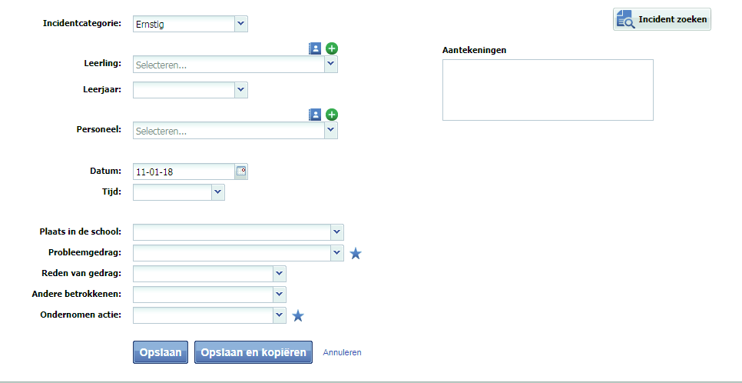
Na het inloggen kom je op het beginscherm terecht. Het is de bedoeling dat je naar incident toevoegen gaat en deze stap voor stap in gaat vullen.

Incidentencategorie Is het een klein of ernstig incident?
Leerling Om welke leerling gaat het?
Leerjaar In welke groep zit deze leerling?
Personeel Wie vult het in
Datum -> De datum wanneer het incident plaats vond
Tijd -> Op welk tijdstip vond het incident plaats?
Plaats in school Waar vond het incident plaats?
Probleemgedrag Om welk gedrag ging het?
Reden van gedrag Wat was de reden van het gedrag?
Andere betrokkenen Wie waren er nog meer betrokken bij het incident?
Ondernomen actie Welke consequentie heeft de leerling gekregen?
Aantekening -> Hier kun je extra informatie over het incident vermelden

Vervolgens druk je op de blauwe knop ‘opslaan’ of ‘opslaan en kopiëren’.

Vervolgens kan je deze stappen herhalen (dat ligt eraan hoeveel personen er bij de registratie betrokken waren).

